习近平在中央党校（国家行政学院）中青年干部培训班
开班式上发表重要讲话
习近平在中央党校（国家行政学院）中青年干部培训班开班式上发表重要讲话强调
信念坚定对党忠诚实事求是担当作为 努力成为可堪大用能担重任的栋梁之才
王沪宁出席
新华社北京9月1日电 2021年秋季学期中央党校（国家行政学院）中青年干部培训班9月1日上午在中央党校开班。中共中央总书记、国家主席、中央军委主席习近平在开班式上发表重要讲话强调，年轻干部生逢伟大时代，是党和国家事业发展的生力军，必须练好内功、提升修养，做到信念坚定、对党忠诚，注重实际、实事求是，勇于担当、善于作为，坚持原则、敢于斗争，严守规矩、不逾底线，勤学苦练、增强本领，努力成为可堪大用、能担重任的栋梁之才，不辜负党和人民期望和重托。
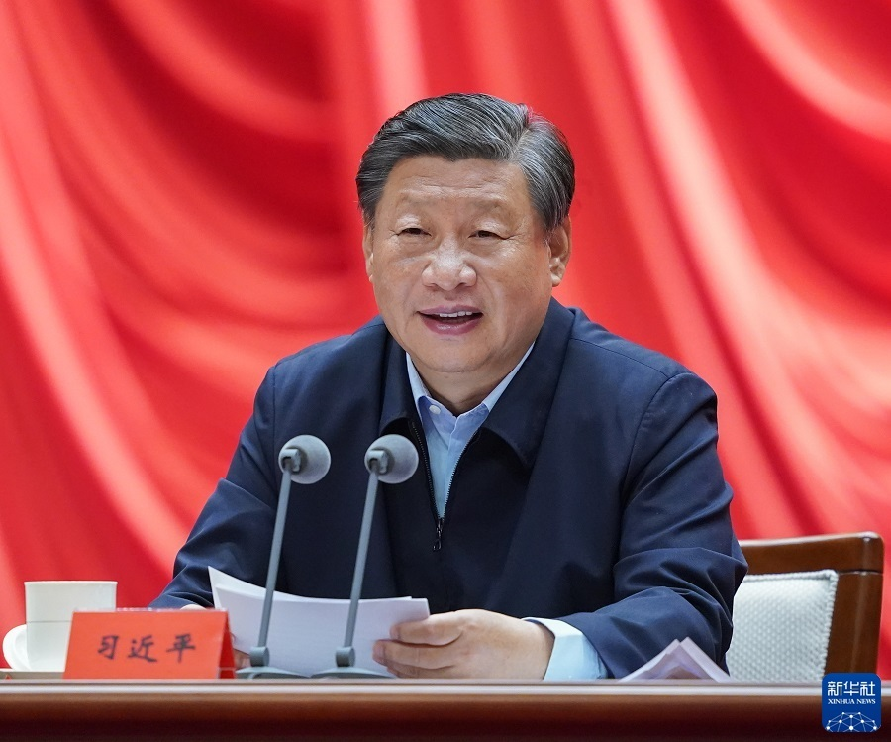
9月1日，2021年秋季学期中央党校（国家行政学院）中青年干部培训班在中央党校开班。中共中央总书记、国家主席、中央军委主席习近平在开班式上发表重要讲话。新华社记者 申宏 摄
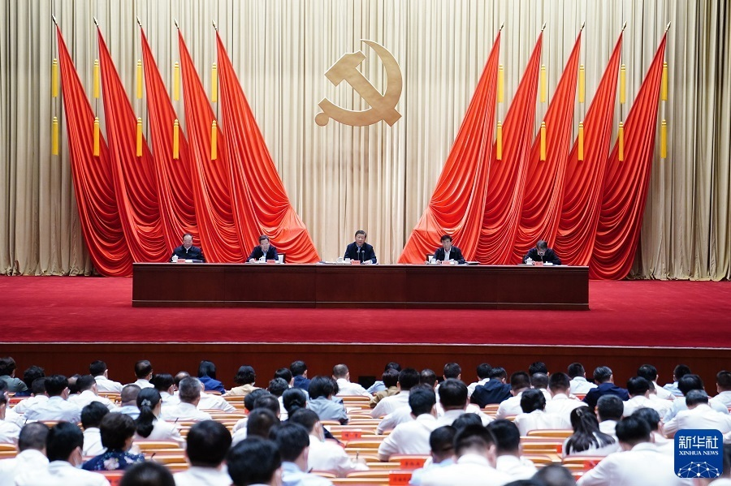
9月1日，2021年秋季学期中央党校（国家行政学院）中青年干部培训班在中央党校开班。中共中央总书记、国家主席、中央军委主席习近平在开班式上发表重要讲话。新华社记者 翟健岚 摄
中共中央政治局常委、中央书记处书记王沪宁出席开班式。
习近平强调，中国共产党成立一百年来，始终是有崇高理想和坚定信念的党。这个理想信念，就是马克思主义信仰、共产主义远大理想、中国特色社会主义共同理想。理想信念是中国共产党人的精神支柱和政治灵魂，也是保持党的团结统一的思想基础。党员干部有了坚定理想信念，才能经得住各种考验，走得稳、走得远；没有理想信念，或者理想信念不坚定，就经不起风吹浪打，关键时刻就会私心杂念丛生，甚至临阵脱逃。形成坚定理想信念，既不是一蹴而就的，也不是一劳永逸的，而是要在斗争实践中不断砥砺、经受考验。年轻干部要牢记，坚定理想信念是终身课题，需要常修常炼，要信一辈子、守一辈子。
习近平指出，理想信念坚定和对党忠诚是紧密联系的。理想信念坚定才能对党忠诚，对党忠诚是对理想信念坚定的最好诠释。检验党员干部是不是对党忠诚，在革命年代就要看能不能为党和人民事业冲锋陷阵、舍生忘死，在和平时期也有明确的检验标准。比如，能不能坚持党的领导，坚决维护党中央权威和集中统一领导，自觉在思想上政治上行动上同党中央保持高度一致；能不能坚决贯彻执行党的理论和路线方针政策，不折不扣把党中央决策部署落到实处；能不能严守党的政治纪律和政治规矩，做政治上的明白人、老实人；能不能坚持党和人民事业高于一切，自觉执行组织决定，服从组织安排，等等，都是对党忠诚的直接检验。组织上安排年轻干部去艰苦边远地区工作，是信任更是培养，年轻干部应该以此为荣、争先恐后。刀要在石上磨、人要在事上练，不经风雨、不见世面是难以成大器的。
习近平强调，坚持一切从实际出发，是我们想问题、作决策、办事情的出发点和落脚点。坚持从实际出发，前提是深入实际、了解实际，只有这样才能做到实事求是。要了解实际，就要掌握调查研究这个基本功。要眼睛向下、脚步向下，经常扑下身子、沉到一线，近的远的都要去，好的差的都要看，干部群众表扬和批评都要听，真正把情况摸实摸透。既要“身入”基层，更要“心到”基层，听真话、察真情，真研究问题、研究真问题，不能搞作秀式调研、盆景式调研、蜻蜓点水式调研。要在深入分析思考上下功夫，去粗取精、去伪存真，由此及彼、由表及里，找到事物的本质和规律，找到解决问题的办法。
习近平指出，坚持从实际出发、实事求是，不只是思想方法问题，也是党性强不强问题。从当前干部队伍实际看，坚持实事求是最需要解决的是党性问题。干部是不是实事求是可以从很多方面来看，最根本的要看是不是讲真话、讲实话，是不是干实事、求实效。年轻干部要坚持以党性立身做事，把说老实话、办老实事、做老实人作为党性修养和锻炼的重要内容，敢于坚持真理，善于独立思考，坚持求真务实。
习近平强调，干事担事，是干部的职责所在，也是价值所在。党把干部放在各个岗位上是要大家担当干事，而不是做官享福。改革发展稳定工作那么多，要做好工作都要担当作为。担当和作为是一体的，不作为就是不担当，有作为就要有担当。做事总是有风险的。正因为有风险，才需要担当。凡是有利于党和人民的事，我们就要事不避难、义不逃责，大胆地干、坚决地干。
习近平指出，坚持原则是共产党人的重要品格，是衡量一个干部是否称职的重要标准。对共产党人来说，“好好先生”并不是真正的好人。奉行好人主义的人，没有公心、只有私心，没有正气、只有俗气，好的是自己，坏的是风气、是事业。共产党人讲党性、讲原则，就要讲斗争。在原则问题上决不能含糊、决不能退让，否则就是对党和人民不负责任，甚至是犯罪。大是大非面前要讲原则，小事小节中也有讲原则的问题。党的干部都要有秉公办事、铁面无私的精神，讲原则不讲面子、讲党性不徇私情。
习近平强调，当前，世界百年未有之大变局加速演进，中华民族伟大复兴进入关键时期，我们面临的风险挑战明显增多，总想过太平日子、不想斗争是不切实际的。要丢掉幻想、勇于斗争，在原则问题上寸步不让、寸土不让，以前所未有的意志品质维护国家主权、安全、发展利益。共产党人任何时候都要有不信邪、不怕鬼、不当软骨头的风骨、气节、胆魄。
习近平指出，讲规矩、守底线，首先要有敬畏心。心有所畏，方能言有所戒、行有所止。干部一定要知敬畏、存戒惧、守底线，敬畏党、敬畏人民、敬畏法纪。严以修身，才能严以律己。一个干部只有把世界观、人生观、价值观的总开关拧紧了，把思想觉悟、精神境界提高了，才能从不敢腐到不想腐。我们共产党人为的是大公、守的是大义、求的是大我，更要正心明道、怀德自重，始终把党和人民放在心中最高位置，做一个一心为公、一身正气、一尘不染的人。
习近平强调，我们处在前所未有的变革时代，干着前无古人的伟大事业，如果知识不够、眼界不宽、能力不强，就会耽误事。年轻干部精力充沛、思维活跃、接受能力强，正处在长本事、长才干的大好时期，一定要珍惜光阴、不负韶华，如饥似渴学习，一刻不停提高。要发扬“挤”和“钻”的精神，多读书、读好书，从书本中汲取智慧和营养。要结合工作需要学习，做到干什么学什么、缺什么补什么。要学习马克思主义理论特别是新时代党的创新理论，学习党史、新中国史、改革开放史、社会主义发展史，学习经济、政治、法律、文化、社会、管理、生态、国际等各方面基础性知识，学习同做好本职工作相关的新知识新技能，不断完善履职尽责必备的知识体系。
习近平指出，实践出真知，实践长真才。坚持在干中学、学中干是领导干部成长成才的必由之路。同样是实践，是不是真正上心用心，是不是善于总结思考，收获大小、提高快慢是不一样的。如果忙忙碌碌，只是机械做事，陷入事务主义，是很难提高认识和工作水平的。
陈希主持开班式，表示年轻干部要牢记习近平总书记的殷殷嘱托，紧密结合思想和工作实际，加强理论学习，提高党性修养，砥砺政治品格，锤炼过硬本领，以忠诚干净担当的实际行动，在全面建设社会主义现代化国家新征程中奋勇争先、建功立业。
丁薛祥、黄坤明出席开班式。
2021年秋季学期中央党校（国家行政学院）中青年干部培训班学员参加开班式，中央有关部门负责同志列席开班式。

